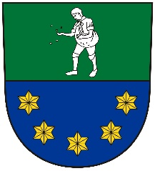
Obecní úřad Rešice
Rešice 97, 671 73 Tulešice

Volba prezidenta České republiky
konaná ve dnech 12. a 13. ledna 2018

Zákon č.275/2012 Sb., o volbě prezidenta republiky a o změně některých zákonů (zákon o volbě prezidenta republiky), ve znění pozdějších předpisů (dále jen „zákon“), a vyhlášky č. 294/2012 Sb., o provedení některých ustanovení zákona o volbě prezidenta republiky, ve znění pozdějších předpisů (dále jen „vyhláška“)

Stanovení minimálního počtu členů okrskové volební komise
(§ 14 odst. 1 písm. c) zákona)

Starostka obce Rešice stanovuje
(s přihlédnutím k počtu voličů ve volebním okrsku č.1 Rešice)
minimální počet voličů okrskové volební komise v počtu 6

V Rešicích dne 13.11.2017

Jílková Petra
starostka obce Rešice

vyvěšeno dne: 13.11.2017
sejmuto dne:

